IBS 8: Wetten en vergunningen II

Keuzemodule milieu-inspecteur

Opdrachtendocument

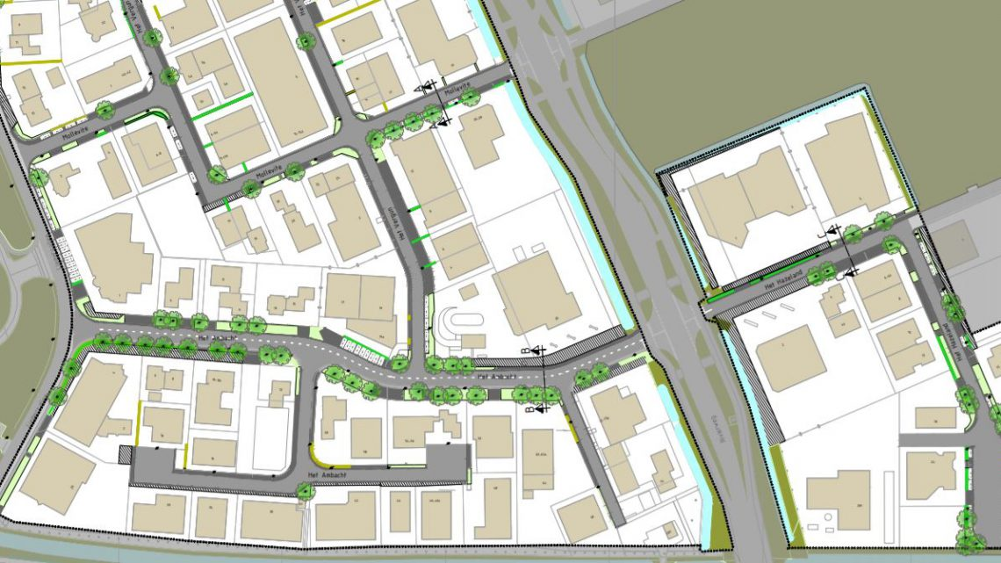

**Opdrachten ibs 8**

pag

1 Bestemmingsplan

2 Bouwtekening van plattegrond

3 Rioleringsplan met zuiveringsvoorzieningen

4 Brandveiligheidsvoorzieningen

5 Bouwbesluit en energie prestatie coëfficiënt (EPC)

6 Aanvraag bouwvergunning en Wabo

7a Energiebeheer in het schoolgebouw

7b Verwarmingsinstallatie schoolgebouw

8 Aanvraag om Omgevingsvergunning milieu

9 De ontvankelijkheidtoets

10 Samenstellen voorschriften

Leerdoelen Wetten en vergunningen II

* Toepassen bestemmingsplan bij bepaling of activiteit van een inrichting op een locatie is toegestaan. Toepassen voorschriften
* Opstellen van een milieutechnische plattegrond van een inrichting volgens indieningsvereisten
* Opzetten rioleringsplan inrichting met milieutechnische voorzieningen
* Toepassen brandveiligheidsmiddelen/-voorzieningen binnen inrichting mbv bouwbesluit 2012
* Bouwbesluit en energieverbruik – vergunning eisen aan verwarmingsinstallaties
* Aanvraag bouwvergunning met bepaling procedure
* Vooroverleg tbv realisatie case bedrijf
* Opstellen aanvraag omgevingsvergunning milieu
* Ontvankelijkheidstoets op basis van indieningsvereisten oprichting inrichting
* Samenstellen voorschriften op casesituatie
* Wabo vergunning procedure bepalen en toelichten.

Lesschema / beoordelingsschema: IBS 8 M43 Milieu-inspecteur

|  |  |  |  |  |  |  |
| --- | --- | --- | --- | --- | --- | --- |
| Leerjaar  2019-2020 | IBS 8: Wetten en vergunningen  Docent**:** hrm | | Bundels: Projectbundel taken wetten en vergunningen II  internet | | | |
| Elke week 3 lesuren met begeleiding door docent | | *Rooster op geschikte momenten in de week nog tijd in om je taken voor die week af te werken*. | | Dossier | Beoor-deling  presentatie | Opm.  docent |
| Alle taken en de bijbehorende taakuitwerkingen verzamel je overzichtelijk in een (digitaal) dossier met de titel ‘’fase II’’. De digitale versie van het dossier gebruik je bij het presentatie moment.  Dit formulier wordt door de docent gebruikt bij de beoordeling (o – m - v- g – zg) van de uitwerking van de taken. | | | |
| lesweek | Onderwerpen  *Theorie:* |  | |
| 1 | *Wat is een bestemmingsplan,* | Taak 1: bestemmingsplan | | x |  |  |
| 2 | *Bouwplan* | Taak 2: milieutechnische plattegrondtekening | | x |  |  |
| 3 | *Regelgeving afvalwater*  *afscheiders* | Taak 2: vervolg  Taak 3: rioleringsplan met zuiveringsvoorzieningen | | x |  |  |
| 4 | *Brandveiligheid gebouwen,*  *gebruiksbesluit* | Taak 4: brandveiligheidsvoorzieningen  Taak 5 bouwbesluit en epc | | x |  |  |
| 5 | *Bouwvergunning* | Taak 6: aanvraag bouwvergunning | | x |  |  |
| 6 | *Checklist energiebeheer*  *gebouwen* | Taak 7a: energiebeheer in het schoolgebouw  Taak 7b:Verwarmingsinstallatie schoolgebouw | | x |  |  |
| 7 | *Ontvankelijkheid-toets*  *Statusoverzicht melding / vergunning*  *BOR besluit* | Taak 8: aanvraag om omgevingsvergunning milieu  Taak 9 de ontvankelijkheidtoets | | x  x |  |  |
| 8 |  | Taak 10 samenstellen voorschriften | | x |  |  |
| 9 |  | Dossier afronden | |  |  |  |
| 10 | toetsweek | Presentatie dossier  Vragen in IBS 8 theorietoets | |  | Score presentatie |  |
|  | | | | | | |

**Opdracht 1: Bestemmingsplan**

|  |
| --- |
| Kwalificatiedossier  B1-K2-W2: Bereidt aanvragen voor (eenvoudige) beschikking voor  B1-K2-W4: Onderzoekt problemen / klachten en handelt ze af |
| Succescriteria.  10.1 Je past de regels van een bestemmingsplan toe bij de bepaling of activiteit van een inrichting op een locatie is toegestaan. |

**Inleiding**

## Om een bouwvergunning te krijgen voor een bedrijfsgebouw op een bepaalde locatie zal het gebouw en de activiteiten in het gebouw getoetst worden aan de voorschriften in het bestemmingsplan. Als een en ander binnen de voorschriften uitgevoerd kan worden kan de volgende stap genomen worden : het aanvragen van een bouwvergunning. De gegevens van de nieuwe inrichting zijn bij deze taak toegevoegd, zie de situatiebeschrijving van garage Beukers op de volgende pagina’s.

**Doelstelling**

Je kunt bepalen of op een locatie een bepaalde activiteit is toegestaan binnen de mogelijkheden van het van toepassing zijnde bestemmingsplan.

**Benodigdheden**

Case Beukers

internet

**Werkwijze**

Je gaat in de bestemmingsplannen van je gemeente op zoek naar een locatie waar een herstelinrichting voor (zware) motorvoertuigen gebouwd mag worden. Als je een geschikte locatie hebt gevonden zorg je voor een situatieoverzicht (op schaal) waarop de locatie en de directe omgeving ervan is afgebeeld. Het bedrijfspand is op schaal in het situatieoverzicht ingetekend

## Doen

- Ga binnen je gemeente uitzoeken hoe het zit met bedrijventerreinen binnen de bestemmingsplannen.

- Ga na of er op een bedrijventerrein een vestigingsmogelijkheid is voor een herstelinrichting voor motorvoertuigen inclusief vrachtwagens met een vloeroppervlakte van 3120 m2. Ofwel past de activiteit binnen de voorschriften van het bestemmingsplan?

- Ga in het bestemmingsplan na welke eisen er aan de bebouwingsgrenzen en hoogten van gebouwen worden gesteld.

- Ga na of er sprake is van geluidszonering rond het bedrijventerrein en zoek uit of dit nog gevolgen heeft voor de samenstelling van de gevels van het bedrijfspand in verband met de geluidwerendheid.

- Regel een situatieoverzicht (op schaal) waarop de locatie met de directe omgeving is aangegeven waarop een bedrijfspand voor de herstelinrichting gebouwd mag worden.

- Geef in het situatieoverzicht de precieze locatie en de juiste afmetingen aan van het toekomstige bedrijfspand. Bepaal zelf de afmetingen van de lengte en breedte van het pand, de gegeven vloeroppervlakte in acht nemen.

|  |
| --- |
| **Resultaat**  Op basis van de verzamelde en uitgewerkte gegevens kan locatie en situatie van het nieuwe bedrijfspand gemotiveerd worden. Kortom het bouwplan en de activiteit past binnen het bestemmingsplan.  **Weging**  Deze opdracht kan maximaal 10 punten opleveren in de eindpresentatie. |

Situatiebeschrijving Garage Beukers

Garage Beukers gaat uitbreiden. Hiertoe moet hij met zijn bedrijf verhuizen naar een nog door jouw nader te bepalen locatie. Beukers heeft momenteel een herstelinrichting voor motorvoertuigen met mogelijkheden om plaat- en lakschade te herstellen aan personenauto’s. De inrichting van het huidige bedrijf (oppervlakte 720 m2)is te vinden in de bijlage.

Beukers heeft een grote klant aan de haak geslagen en moet daarom zijn bedrijf drastisch uitbreiden. Een touringcarbedrijf heeft toegezegd het wassen en onderhoud van haar bussen bij hem te willen laten uitvoeren. Beukers heeft een jaar de tijd om een nieuw bedrijfspand te bouwen en bedrijfsklaar in te richten. Wegens plaatsgebrek kan dat niet op de huidige locatie.

Beukers wijzigt niets aan de bedrijfsonderdelen, inrichting en installaties van zijn huidige inrichting. Hij richt de nieuwe werkplaats voor auto’s hetzelfde in als de oude en verhuist straks alle installaties. Hiertoe verandert er dus niets.

De uitbreiding betreft:

een loods een vloeroppervlakte van 2400 m2, waarin zijn opgenomen:

* een wasstraat voor touringcars
* een spuitcabine voor touringcars
* 2 bruggen voor touringcars
* een werkplaats voor motoronderhoud aan de bussen
* een opslaglocatie (50 m2) voor 6000 kg lakken en overige gevaarlijke stoffen
* een verfaanmaakruimte
* een kantoor van 50 m2
* een ketelhuis voor de cv van 10 m2

een parkeerterrein voor 4 bussen en 10 personenwagens.

Alvorens de nieuwe situatie gerealiseerd kan worden moet er veel geregeld worden. Te beginnen met het verwerven van een geschikte locatie, het aanvragen van een bouw- en Wm vergunning en wellicht ook een vergunning inzake de Waterwet.

Werkwijze

Jij en je partner hebben een adviesbureau en zijn door Beukers ingehuurd om een en ander uit te zoeken en uit te werken. Het adviesbureau gaat de documenten en informatie leveren die in de bijbehorende taakbeschrijvingen zijn aangegeven.

**Let op:** de Wet algemene bepalingen omgevingsrecht (Wabo) is het kader waarin de vergunningverlening tot stand komt. Als adviesbureau speel je daar natuurlijk op in in je relatie tot het bevoegd gezag indien dit aan de orde is.

Resultaat

Uiteindelijk ontstaan er documenten met informatie die noodzakelijk is bij de bedrijfsvoering en voor het aanvragen van de benodigde vergunningen. Deze informatie dient ontvankelijk te zijn dit wil zeggen dat de kwaliteit van de informatie de toets van het bevoegd gezag doorstaat op *volledigheid* en *correctheid* en voldoet aan de gestelde *criteria zoals deze in de* ***indieningsvereisten*** *zijn gesteld.*

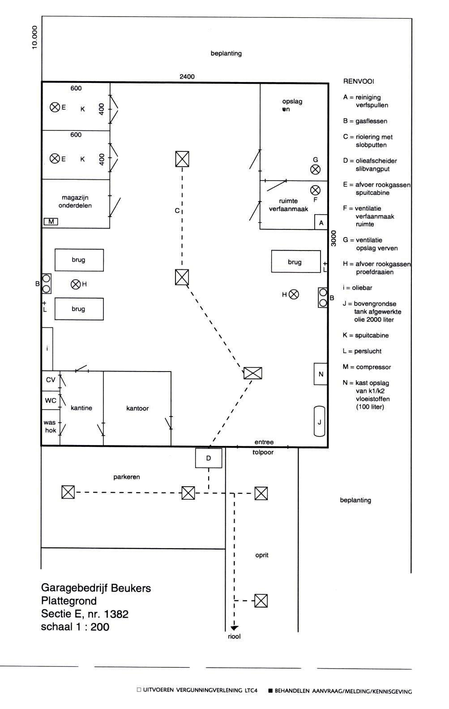

**Opdracht 2: Milieutechnische plattegrond tekening**

|  |
| --- |
| Kwalificatiedossier  B1-K2-W2: Bereidt aanvragen voor (eenvoudige) beschikking voor |
| Succescriteria.  10.2 Je stelt een milieutechnische plattegrond op van een inrichting volgens indieningsvereisten |

**Inleiding**

Zowel ten aanzien van uitvoering van het gebouw en de bouwkundige elementen hiervan als aan de inrichting van een gebouw met procesinstallaties zijn indieningsvereisten uit de MOR van toepassing. In deze opdracht komen een aantal van deze zaken aan de orde en worden uitgewerkt in de milieutechnische plattegrondtekening die de basis vormt van een aanvraag om een bouw- en milieuvergunning / melding.

**Doelstelling**

## Voor het aanvragen van een bouw- en milieuvergunning zal er een bouwplan opgemaakt moeten worden. Vanaf papier moet een juiste en volledige indruk worden gekregen van de ruimten in het gebouw, de gevel- vloer- en dakelementen en het gebruik van bouwmaterialen en procesonderdelen.

## Bouw en Woningtoezicht toetst het plan aan:

## het bestemmingsplan,

## de voorschriften uit de gemeentelijke bouwverordening en het bouwbesluit 2012.

**Info: Rijksoverheid.nl>Bouwen en wonen>Bouwregelgeving>bouwvoorschriften> Bouwregels en -wetten**

De afdelingvergunningverlening toets het plan op de indieningsvereisten die voor het milieutechnische gedeelte van de inrichting van toepassing zijn.

**Benodigdheden**

Case Beukers

internet

**Werkwijze**

Je gaat met behulp van de gangbare arceringen en symbolen een bouwkundige tekening op schaal 1:200 maken van de toekomstige herstelinrichting. Hierop zijn de buitengevels en de ruimtelijke indeling van het gebouw aangegeven. Daarnaast zijn de aangegeven procesapparatuur en procesinstallaties ingetekend.

## Doen

Aan welke technische eisen een bouwkundige plattegrondtekening moet voldoen op basis waarvan een bouwvergunning kan worden aangevraagd kun je zien in de toegevoegde lijst van NEN normen die zuiver en alleen over de tekeningen gaan. Het gaat in het kader van dit thema te ver om deze uit te diepen. Je krijgt wel een idee waar architecten en bouw- en woningtoezicht mee te maken hebben. Omdat de lijst NEN normen erg lang is in de bijlage ingekort. Voor het volledige overzicht zie: [www.nen.nl](http://www.nen.nl)

* Teken de omtrek van de nieuwe inrichting op schaal. Hierbij mag je zelf de vorm, de maten en indeling van het gebouw bepalen. De schaal is 1:200 (A3 formaat) De totale oppervlakte 3120 m2 = oppervlakte bestaande inrichting+nieuwe uitbreiding. ( De vorm van het gebouw moet overeenkomen met die op het situatieoverzicht ! )

*In een bijlage is aangegeven hoe in een tekening de steenachtige materialen moeten worden weergegeven. Het gaat in ons geval te ver om dit ook daadwerkelijk in ons project toe te passen. Zie ook de tekeningen die de docent in het klaslokaal als voorbeelden laat zien.*

* Zet op de juiste wijze maataanduidingen van de buitengevels in de tekening, zie hiervoor de bijlage met bouwsymbolen.
* Geef mbv de symbolen uit de bijlage ‘’gebouwdelen’’ aan waar in het gebouw ramen en deuren zitten en van welk type deze zijn.
* Geef in de tekening aan welke ruimten in het gebouw welke bestemming / functies hebben. Dit is een vereiste op een milieutechnische plattegrond tekening.
* Teken met symbolen de aanwezige procesinstallaties in. Je kunt zelf bepalen waar alles komt te staan. Zie de oude inrichting van Beukers.
* Maak de tekening zo compleet mogelijk met behulp van het overzicht in toegevoegde bijlage: Specificatie bijlage typen: plattegrond milieu

-

|  |
| --- |
| **Resultaat**  De milieutechnische plattegrondtekening voldoet aan de in deze taak gestelde eisen.  **Weging**  Deze opdracht kan maximaal 10 punten opleveren in de eindpresentatie. |

# Overzicht Normen:

Belangrijk voor u:

|  |  |
| --- | --- |
| norm | **NEN 2302:1983 nl** Tekeningen in de bouw - Algemene regels |
| norm | **NEN 3870:1980 nl** Tekeningen voor betonconstructies |
| norm | **NEN 47:1970 nl** Technische tekeningen - Doorsnede-aanduidingen van materialen op bouwkundige tekeningen |
| norm | **NEN-bundel 10:2003 nl** Normen voor tekeningen in de bouw |

Overige normen:

|  |  |
| --- | --- |
| norm | **NEN 114:1991 nl** Technische tekeningen in de bouw - Aanduidingen van onderdelen en inrichting van bouwwerken op tekeningen 1:50 en 1:100 |
| norm | **NEN 115:1960 nl** Technische tekeningen - Aanduidingen op kaarten en tekeningen van uit te voeren werken |
| norm | **NEN 2302C2:1983 nl** Tekening C2 bij NEN 2302 - Dwarsprofiel |
| norm | **NEN 2302D1:1983 nl** Tekening D1 bij NEN 2302 - Wapening en fundering woonhuis |
| norm | **NEN 2302D2:1983 nl** Tekening D2 bij NEN 2302 - Onderwapening, vloerplan |
| norm | **NEN 2302D3:1983 nl** Tekening D3 bij NEN 2302 - Langsbalken, beton |
| norm | **NEN 2302E1:1983 nl** Tekening E1 bij NEN 2302 - Fundering woonhuis en begane grond |
| norm | **NEN 2302E2:1983 nl** Tekening E2 bij NEN 2302 - Maatvoering begane grond |
| norm | **NEN 2302E3:1983 nl** Tekening E3 bij NEN 2302 - Kozijnenoverzicht |
| norm | **NEN 3116:1990 nl** Tekeningen in de bouw - Basissymbolen voor de uitwisseling van gegevens over de ligging van ondergrondse leidingen |
| norm | **NEN 3256:1997 nl** Tekeningen in de bouw - Algemene regels en symbolen voor basiskaarten |
| norm | **NEN 3256diskette:1997 nl** Tekeningen in de bouw - Algemene regels en symbolen voor basiskaarten |
| norm | **NEN 449:1969 nl** Weg- en waterbouwkundige tekeningen - Aanduidingen van lengte- en dwarsprofielen |
| norm | **NEN 47:1970/C1:1971 nl** Technische tekeningen - Doorsnede-aanduidingen van materialen op bouwkundige tekeningen  Bron: www.nen.nl |

[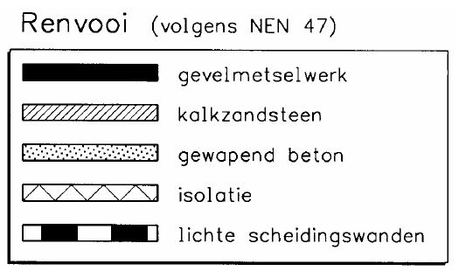](http://www.google.nl/url?sa=i&rct=j&q=&esrc=s&frm=1&source=images&cd=&cad=rja&docid=c30N3hKaJN5J5M&tbnid=lrR6UGQkL9CmEM:&ved=0CAUQjRw&url=http://www.joostdevree.nl/shtmls/renvooi.shtml&ei=IruEUt79MsnK0QXl7oHQDg&bvm=bv.56343320,d.ZG4&psig=AFQjCNGP0DOM0LDYeSdd58wbdy9lMAlf1w&ust=1384516737644488)

[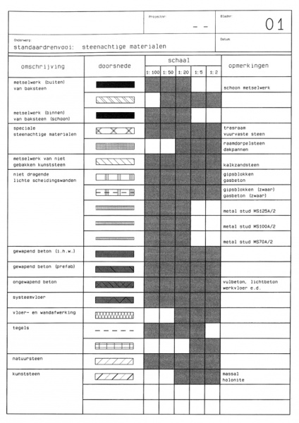](http://wiki.bk.tudelft.nl/mw_bk-wiki/images/f/f7/Materiaal-NEN47-1steen.jpg)

**Gebouwdelen**

Onder gebouwdelen worden muurdoorbrekingen zoals ramen en deuren verstaan, maar ook trappen en meubilair. Over de weergave hiervan bestaan afspraken en in NEN 114 worden vele hiervan beschreven. De informatie die in een tekening verstrekt wordt, hangt af van de bouwfase en de schaal. Zo ook de weergave van de gebouwdelen.

[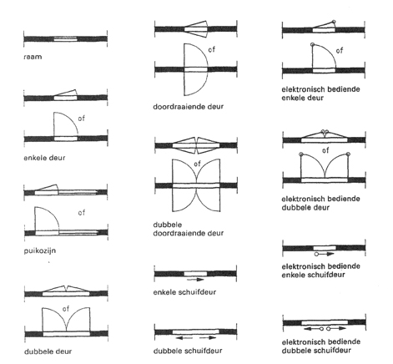](http://wiki.bk.tudelft.nl/bk-wiki/File:Gebouwdelen-muurdoorbrekingen.jpg)

[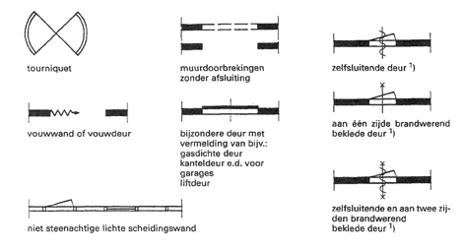](http://wiki.bk.tudelft.nl/bk-wiki/File:Gebouwdelen-muurdoorbrekingen2.jpg)

Symbolen in een milieutechnische tekening

[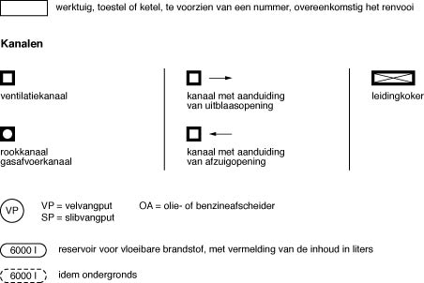](http://www.google.nl/url?sa=i&rct=j&q=&esrc=s&source=images&cd=&cad=rja&uact=8&ved=2ahUKEwiA94HTubvgAhXJY1AKHU0tBGUQjRx6BAgBEAU&url=http://library.wur.nl/WebQuery/file/lom/lom_t43df9807_004.html&psig=AOvVaw2NM6509FVeu8732wKHPrwt&ust=1550241435530223)

**Maataanduiding**

In een bouwkundige tekening mogen maten nooit afgeleid worden door ze op te meten. Alle afmetingen moeten bepaald kunnen worden aan de hand van de vermelde maten. Het correct aangeven daarvan is dus van belang. Maatlijnen worden zoveel mogelijk buiten het object geplaatst, tenzij dat voor onduidelijkheden zorgt of er te weinig ruimte is.

[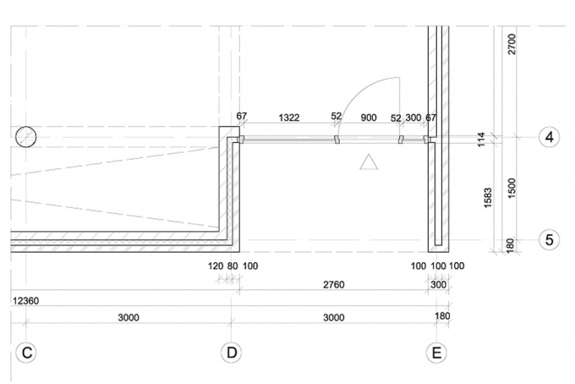](http://wiki.bk.tudelft.nl/bk-wiki/File:Maataanduiding-plaatsing.jpg)

**Specificatie bijlagetypen**

Bron: Omgevingsloket online

**Situatietekening milieu**

Een situatietekening is een getekende kaart van de omgeving van de locatie van de werkzaamheden van bovenaf

gezien waarop de locatie duidelijk herkenbaar is aangegeven.

De situatietekening milieu moet de volgende gegevens bevatten:

• Naam van de inrichting

• Noordpijl

• Duidelijke maatvoering en schaalaanduiding (aanduiding met maatlijn)

• Formaat van de tekening (minimaal A4, maximaal A1)

• Datum van de eerste opstelling van de tekening

• Datum van de laatste wijziging van de tekening

• Ondergrond van voldoende kwaliteit (bijvoorbeeld grootschalige basiskaart van Nederland, kadastrale kaart)

• Grens van de inrichting

• Dichtstbijzijnde openbare weg

• Dichtstbijzijnde woonbebouwing

• Functie van de aangrenzende percelen (voor veehouderijen geldt een minimale straal van 250 meter)

**Plattegrond Milieu**

Een plattegrond is een schematische tekening van de inrichting waar de werkzaamheden plaatsvinden van bovenaf

gezien.

De plattegrond milieu moet de volgende gegevens bevatten:

• Naam van de inrichting

• Adres van de inrichting

• Datum van de eerste opstelling van de tekening

• Datum van de laatste wijziging van de tekening

• Noordpijl

• Duidelijke maatvoering en schaalaanduiding (aanduiding met maatlijn)

• Formaat van de tekening (minimaal A4, maximaal A1)

• Grens van de inrichting

• Ligging en indeling van de gebouwen en de bestemming/functie van de te onderscheiden (werk)ruimten

• Locatie van de uitgevoerde activiteiten

• Locatie van de aanwezige installaties/apparatuur/voorzieningen

Indien van toepassing moet de plattegrond ook de onderstaande gegevens bevatten:

• Locatie van de wasplaatsen, wasboxen, autowasstraten, truckwash

• Locatie van de opslagplaatsen

• Stapelhoogte per opslagplaats

• Ligging van de ondergrondse/bovengrondse leidingen

• Locatie van de emissie-/immissiebronnen en aanduiding van de naam of het nummer van het emissiepunt van bijbehorende installatie/activiteit

• Locatie opslagplaatsen van grond- en hulpstoffen

• Locatie opslagplaatsen van eind- en bijproducten

• Locatie van de parkeerplaatsen in de open lucht

**Opdracht 3**: **Rioleringsplan met zuiveringsvoorzieningen**

|  |
| --- |
| Kwalificatiedossier  B1-K2-W2: Bereidt aanvragen voor (eenvoudige) beschikking voor |
| Succescriteria.  10.3 Je maakt een rioleringsplan van een inrichting met milieutechnische voorzieningen |

**Inleiding**

## Het verloop van de riolering en de locatie van de opgenomen zuivering technische voorzieningen maken deel uit van de informatie die overlegd moet worden aan het bevoegd gezag inzake een aanvraag om Wabo-bouwvergunning en Wabo-Wet Milieubeheer vergunning.

**Doelstelling**

Op de plattegrondtekening is het verloop van de riolering binnen het gebouw en van het buitenterrein aangegeven met daarin opgenomen de zuivering technische voorzieningen die voor de bedrijfsvoering van de herstelinrichting van toepassing zijn

**Benodigdheden**

Case Beukers

internet

**Werkwijze**

Maak een plan voor 2 rioolstelsels voor de nieuwe inrichting van Beukers. Een voor het het vuilwaterriool en een voor de afvoer van schoon hemelwater. De rioleingsstelsels dienen zo kort mogelijk te zijn en mogen geen bochten maken van 90 graden ivm kan op verstopping. Door een zuiveringstechnische voorzieningen mag geen huishuishoudelijk afvalwater worden geleid. De zuiveringstechnische voorziening moet qua dimensie zijn afgestemd op de maximale vuilwaterlast die op enig moment op het riool geloosd kan worden.

## Doen

* Ga na in de wet- en regelgeving welke zuivering technische voorzieningen in het rioleringsstelsel geïnstalleerd moeten worden in deze herstelinrichting.
* Zoek uit wat de dimensie van de verschillende typen zuivering technische voorzieningen moet zijn. Zoek info op het internet en leg contact met een bedrijf dat deze voorzieningen verkoopt. Ga uit van een werkplaats en wasstraat voor autobussen. Info ook op [www.Infomil.nl](http://www.Infomil.nl)
* Aan welke normen moeten de voorzieningen volgens de regelgeving voldoen?
* Ontwerp voor de inrichting en het buitenterrein een gescheiden rioolstelsel voor vuil- en hemelwater (HWA). In het vuilwaterriool worden de noodzakelijke milieutechnische zuiveringsvoorzieningen opgenomen. Beide rioolstelsels worden in verschillende kleuren weergegeven. Blauw voor hemelwater- en rood voor vuilwaterriool.
* In deze tekening is ook de doorsnede van de gebruikte rioolbuizen afleesbaar.

Vul de legenda aan met de gebruikte symbolen voor de zuivering technische voorzieningen.

|  |
| --- |
| **Resultaat**  De tekening is nu voorzien van een gedetailleerde riooltekening. Ten aanzien van de zuivering technische voorzieningen zijn gegevens opgenomen met betrekking tot de normeringen waaraan deze voldoen volgens de fabrikant.  **Weging**  Deze opdracht kan maximaal 10 punten opleveren in de eindpresentatie. |

|  |  |
| --- | --- |
|  |  |

# Opdracht 4: Brandveiligheidsvoorzieningen

|  |
| --- |
| Kwalificatiedossier  B1-K2-W2: Bereidt aanvragen voor (eenvoudige) beschikking voor |
| Succescriteria.  10.4Je past brandveiligheidsmiddelen/-voorzieningen binnen inrichting met behulp van het Bouwbesluit 2012 toe. |

**Inleiding**

## Brand is de meest voorkomende calamiteit die plaatsvindt. Aan gebouwen worden daarom in verband met brandveiligheid eisen gesteld. Zo vind je in de Woningwet artikelen met omschrijvingen inzake brandveilig bouwen. Regels worden gesteld in het Bouwbesluit en de Bouwverordening. Met al deze regelgeving heb je dus te maken als je een gebouw gaat ontwerpen maar ook als je het moet controleren op brandveiligheid.

**Doelstelling**

Op de plattegrondtekening is met de juiste symbolen aangegeven waar zich welke brandblusapparatuur bevind. Daarnaast is in een aparte bijlage aangegeven welke overige eisen in dit verband gesteld zijn aan het bedrijfspand.

**Benodigdheden**

Case Beukers

Internet

**Werkwijze**

Ga op onderzoek uit wat de eisen zijn ten aanzien van preventieve maatregelen met betrekking tot brandpreventie en bepaalvervolgens welke preventiemiddelen je nodig hebt in het gebouw van Beukers. Geef vervolgens met behulp van de symbolen de locaties in het bedrijfsgebouw aan waar de preventiemiddelen moeten komen.

## Doen

1 Ga na wat er in het Bouwbesluit aan brandveiligheidseisen ten aanzien van nieuwe gebouwen is opgenomen. Zie ook volgende pagina en op onderstaande site:

[https://www.rijksoverheid.nl/](    https://www.rijksoverheid.nl/)

2 Ga na wat er in de Bouwverordening (van jouw gemeente) aan brandveiligheidseisen ten aanzien van nieuwe bedrijfspanden / gebouwen zijn opgenomen.

3 Geef in je bouwtekening met de van toepassing zijnde symbolen de locatie van de brandpreventiemiddelen aan. Zie: <http://www.joostdevree.nl/shtmls/symbolen_in_bouwtekeningen.shtml>

4 Maak een aparte bijlage “Brandveiligheid” waarin is aangegeven aan welke overige eisen de nieuwe inrichting op het gebied van brandveiligheid moet voldoen.

|  |
| --- |
| **Resultaat**  De tekening is nu voorzien van voldoende blusmiddelen waarbij ook de locatiekeuze van invloed is. Er is een overzicht gemaakt van “aanvullende maatregelen” in verband met brandveiligheid uitgaande van de bovenvermelde regelgevingen.  **Weging**  Deze opdracht kan maximaal 10 punten opleveren in de eindpresentatie |

# Waar vind ik de regels voor brandveiligheid van gebouwen?

De regels voor brandveiligheid van gebouwen staan in het Bouwbesluit 2012. Een gebouw moet altijd voldoen aan de voorschriften die staan in het Bouwbesluit 2012.

**Omgevingsvergunning voor brandveilig gebruik**

Gaat het om een gebouw met een verhoogd risico (bijvoorbeeld een kinderdagverblijf of hotel)? Dan moet u een omgevingsvergunning voor brandveilig gebruik aanvragen. Of u een omgevingsvergunning voor brandveilig gebruik nodig heeft, kunt u nagaan op [Omgevingsloket online](https://www.omgevingsloket.nl/). Daar vraagt u de omgevingsvergunning aan, maar u kunt dat ook bij uw gemeente doen.

**Gebruiksmelding doen**

De gebruiksmelding is verplicht als er meer dan 50 mensen in een gebouw kunnen verblijven. Bijvoorbeeld kantoren, restaurants of sportscholen. De gebruiksmelding doet u via [Omgevingsloket online](https://www.omgevingsloket.nl/) of bij uw gemeente. Dit kan tegelijk met de aanvraag van de omgevingsvergunning voor andere activiteiten.

**Brandveiligheid op plaatsen als evenemententerreinen, campings en jachthavens**

Vanaf 1 januari 2018 treedt een landelijke regeling voor [brandveilig gebruik en basishulpverlening op overige plaatsen](https://zoek.officielebekendmakingen.nl/stb-2017-373.html) in werking. Het doel is de brandveiligheid op plaatsen als evenemententerreinen, campings en jachthavens te bevorderen. In de regeling staan regels voor burgers en bedrijfsleven. Zo bieden ze duidelijkheid over het beheersen van risico’s als er op die terreinen veel mensen bij elkaar zijn in 1 ruimte. In dat geval geldt een meldingsplicht.

## Brandgevaarlijke aspecten

Effecten bij brand – controle bij aanvraag om milieuvergunning

* brandoverslag, branddoorslag, explosie en warmtestraling
* rookontwikkeling en giftige emissies
* bodem, lucht en waterverontreiniging

De geëiste voorzieningen en maatregelen hangen af van:

* afstand tot gebouwen van derden, bij >15 meter geen speciale. eisen, bij < 15 m wel.
* vuurbelasting van de inrichting: gem. warmte die per eenheid vloeroppervlakte vrijkomt bij volledige verbranding in J/m2 of kg vurenhout per m2. 1 kg vurenhout is 19 MJ/m2
* aard van opgeslagen stoffen, gevaarlijke stoffen volgens PGS richtlijnen

Brandpreventie:

* De aard van de brandblusmiddelen hangt af van de aanwezige stoffen en/of activiteiten.
* Toepassen onbrandbare materialen en waarschuwen tegen gevaarlijk handelen
* Toepassen moeilijk brandbare materialen, snelle detectie en blussen
* Toepassen brandwerende afscheidingen, beperken vuurbelasting inzet brandweer.

**Opdracht 5: Bouwbesluit en de Energieprestatie coëfficiënt (EPC)**

|  |
| --- |
| Kwalificatiedossier  B1-K2-W2: Bereidt aanvragen voor (eenvoudige) beschikking voor |
| Succescriteria.  10.5 Je toetst je inrichting aan de voorschriften van het Activiteiten-besluit ten aanzien van energieverbruik van de verwarmingsinstallaties |

**Inleiding**

Het Bouwbesluit wijst de NEN 7120 aan als bepalingsmethode voor de energieprestatiecoëfficiënt (EPC). De EPC beoordeelt integraal de energiezuinigheid van een woning/woongebouw of utiliteitsgebouw. Dit gebeurt op basis van gebouweigenschappen, installaties en standaard gebruikersgedrag. Het maakt hierbij niet uit welke energiebesparende maatregelen worden genomen, zolang de vereiste energieprestatie gerealiseerd wordt. Hoe lager de waarde hoe beter de energie-efficiëntie van het gebouw. Zie ook bijlage bij deze taak.

Benieuwd naar het voorlopige energielabel van je woonhuis? Kijk op [Zoek je energielabel](https://www.energielabel.nl/woningen/zoek-je-energielabel/).

**Doelstelling**

## Uit je onderzoek blijkt of het nieuwe bedrijfspand van Beukers moet gaan voldoen aan de EPC eisen die de overheid in het bouwbesluit aan utiliteitsgebouwen stelt en wat die eis inhoud.

**Benodigdheden**

Case Beukers

internet

**Werkwijze**

Orienteer je via internet wat de energieprestatiecoefficient inhoudt en betekent voor gebouwen. Beoordeel vervolgens aan de hand van de gegevens over het gebouw van Beukers garage of er en in hoeverre er met de EPC prestatienorm rekening gehouden moet worden.

## Doen

Zoek uit of het nieuwe garagebedrijf van Beukers, of gedeelten daarvan, aan een door de overheid vastgestelde EPC norm moet gaan voldoen en welke waarde hiervoor geldt.

Raadpleeg hiertoe het Besluit energieprestatie gebouwen en de Regeling energieprestatie gebouwen. Motiveer je antwoord met de van toepassing zijn wetsartikelen (noem naam regelgeving, artikelnummer en de tekst ervan).

Raadpleeg ook de onderstaande site.

# <https://www.rvo.nl/onderwerpen/duurzaam-ondernemen/gebouwen/wetten-en-regels-gebouwen/nieuwbouw/energieprestatie-epc>

|  |
| --- |
| **Resultaat** Je kunt een gemotiveerd antwoord geven aan Beukers in hoeverre zijn nieuwe bedrijfspand aan een EPC-norm moet voldoen en aan welke waarde voldaan moet worden. **Weging**  Deze opdracht kan maximaal 10 punten opleveren in de eindpresentatie |

**Bijlage:**

Regeling energieprestatie gebouwen **Geldend van 01-01-2019 t/m heden**

**§ 2. energielabel**

* 1 De Rijksdienst voor Ondernemend Nederland verstrekt aan een energielabelplichtige op diens verzoek een energielabel voor een woning.
* 2 Een energielabel voor een woning wordt vastgesteld op basis van de volgende gegevens:
  + a. woningtype
  + b. woningsubtype
  + c. bouwjaar(klasse) van de woning
  + d. woonoppervlak in m²
  + e. beglazing leefruimte
  + f. beglazing slaapruimte
  + g. isolatie van de gevel
  + h. isolatie van het dak
  + i. isolatie van de vloer
  + j. verwarmingstoestel
  + k. tapwatertoestel
  + l. ventilatiesysteem
  + m. zonneboiler
  + n. zonnepaneel

| **Bijlage III. bij** [**artikel 2b**](https://wetten.overheid.nl/BWBR0020921/2019-01-01#Paragraaf2_Artikel2b) **van de Regeling energieprestatie gebouwen**  **Inijkingstabel voor de energieprestatie-indicatoren**  Tabel voor energieklassen voor utiliteitsgebouwen | |
| --- | --- |
| **Energieprestatie-indicator** | **Grenswaarden Energie-Index (EI)**  **Energieprestatie utiliteitsgebouwen** |
| A | Kleiner of gelijk aan 1,05 |
| B | 1,06–1,15 |
| C | 1,16–1,30 |
| D | 1,31–1,45 |
| E | 1,46–1,60 |
| F | 1,61–1,75 |
| G | Groter dan 1,75 |

Omrekening EPC naar energielabel (7 mei 2012)

Door het ministerie van Binnenlandse Zaken en Koninkrijksrelaties is de energielabelklasse indeling voor nieuwbouwwoningen vastgesteld, in overleg met de marktpartijen uit het Lente-akkoord. Bij de NEN 7120 methode, die per 1 juli 2012 in werking treedt, wordt de volgende indeling voorgesteld.

Het energielabel voor nieuwbouwwoningen wordt vastgesteld op het moment van oplevering van de nieuwe woning. Er vindt op dat moment een opleverkeuring plaats op basis van de berekende EPC zoals bepaald met NEN 7120. Als de woning bij oplevering voldoet aan de EPC berekening, dan resulteert uit bovenstaande tabel het energielabel, variërend van A tot A++++.

| **EPC (woningbouw)** | **Label** |
| --- | --- |
| **EPC ≤ 0,2** | **A ++++** |
| **0,2 < EPC ≤ 0,4** | **A +++** |
| **0,4 < EPC ≤ 0,6** | **A ++** |
| **0,6 < EPC ≤ 0,8** | **A +** |
| **0,8 < EPC < 1,05** | **A** |

AddThis Sharing Buttons

Share to FacebookShare to TwitterShare to PrintShare to E-mailShare to Meer...**5**

Bron: https://www.lente-akkoord.nl/omrekening-epc-naar-energielabel-bekend/

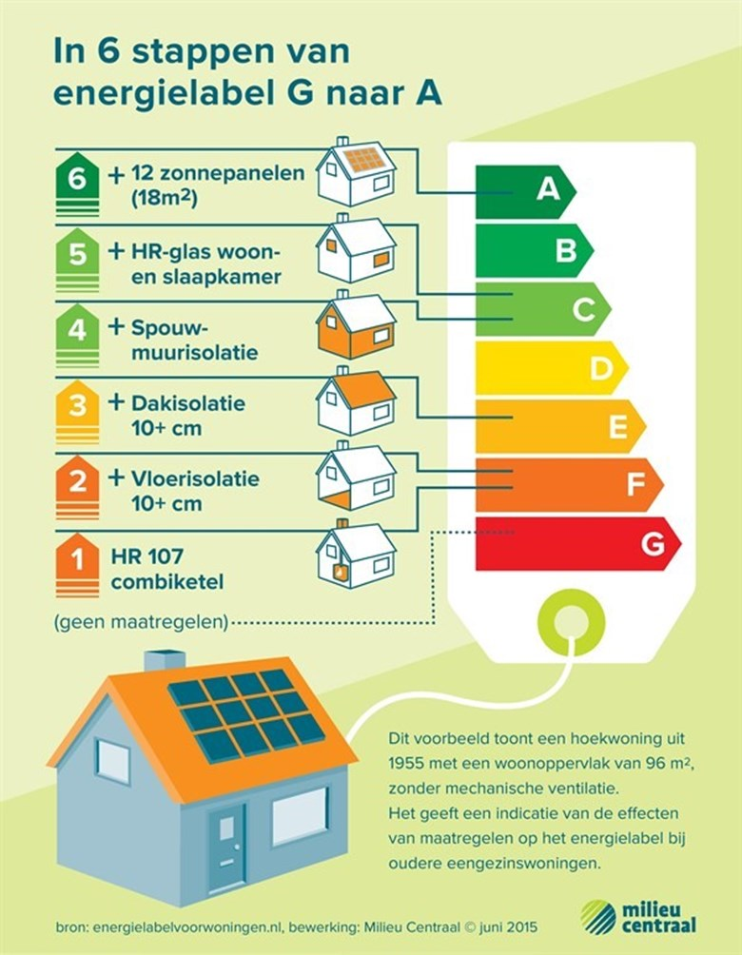

**Opdracht 6:** **Aanvraag bouwvergunning**

|  |
| --- |
| Kwalificatiedossier  B1-K2-W2: Bereidt aanvragen voor (eenvoudige) beschikking voor |
| Succescriteria.  10.6 Je vraagt een omgevingsvergunning bouwen aan met de juiste bescheiden en formulieren. |

**Inleiding**

## Een aanvraag om bouwvergunning vereist het overleggen van de nodige documenten ook wel bescheiden genoemd. Je hebt nu al heel wat uitgewerkt ten aanzien van de nieuwe inrichting van Beukers. Het moment is rijp voor een inventarisatie. Wat kan er nog gedaan worden door jou en wat moet je als adviseur uitbesteden? Een checklist bij de Aanvraag bouwvergunning biedt uitkomst.

**Doelstelling**

Je vult een aanvraag bouwvergunning op basis van de huidige gegevens in. Op een checklist geef je aan welke gegevens en bescheiden al toegevoegd kunnen worden.

Voor het verkrijgen van de gegevens van derden is een overzichtelijk plan van aanpak opgesteld

**Benodigdheden**

Formulier aanvraag bouwvergunning

internet

**Werkwijze**

Bij het indienen van een bouwvergunning dient een heel assortiment gegevens overlegd te worden. Een deel heb je via voorgaande opdrachten al uitgewerkt maar een groot deel van de indieningsvereisten zal aan bouwproffesionals moeten worden overgelaten. Deze bouwproffesionals zullen dus moeten worden ingeschakeld om de ontbrekende stukken voor de bouwaanvraag in orde te maken. Je gaat onderzoeken wat er dus aan kennis ingehuurd moet gaan worden om de resterende vereiste documenten te verkrijgen.

## Doen

1 Bepaal of er een bouwvergunning aangevraagd moet worden. In het BOR, bijlage II, hoofdstuk III: artikel 3, staat aangegeven voor onder welke voorwaarden geen bouwvergunning hoeft te worden afgevraagd. Een aanvraag om bouwvergunning is met het van toepassing worden van de Wabo onderdeel van de omgevingsvergunning. Je vraagt dus nu een omgevingsvergunning voor bouwen aan!

2 Vul de “Aanvraag bouwvergunning” (door docent uitgereikt) zo volledig mogelijk in en noteer op een apart lijstje welke onderdelen nog uitwerking behoeven. Geef in de lijst aan van welke andere partijen je afhankelijk bent met betrekking tot de te overleggen gegevens.

3 Vul bijlage 1: “checklist” in. Controleer je uitwerkingen nogmaals op volledigheid alvorens je afvinkt en maak een overzicht van zaken die nog nadere uitwerking behoeven. Geef in de lijst aan van welke andere partijen je afhankelijk bent met betrekking tot de te overleggen gegevens.

Zie ook [www.rijksoverheid.nl](http://www.rijksoverheid.nl) ‘’bouwregels’’

|  |
| --- |
| **Resultaat**  Op basis van de uitwerking is de actuele stand van zaken bekend omtrent de bescheiden behorende bij de aanvraag om bouwvergunning. Ook is een plan van aanpak opgesteld om de ontbrekende gegevens te verkrijgen.  **Weging**  Deze opdracht kan maximaal 10 punten opleveren in de eindpresentatie |

Bron: https://www.mkbservicedesk.nl/342/wat-gefaseerde-aanvraag-bouwvergunning.htm

Alleen een aanvraag voor een reguliere bouwvergunning kun je gefaseerd indienen. De beoordeling vindt dan ook plaats in twee ronden:

1. Eerste fase: beoordeling ruimtelijke en welstandstechnische aspecten
2. Tweede fase: beoordeling bouwtechnische aspecten en bodemrapportage.

De aanvraag om bouwvergunning 1e fase wordt alleen getoetst aan het bestemmingsplan, aan redelijke eisen van welstand en aan de stedenbouwkundige bepalingen van de bouwverordening. Omdat niet aan de technische voorschriften van het Bouwbesluit wordt getoetst, hoeft in deze fase geen technische tekeningen en berekeningen te worden meegestuurd.

**Voordelen**

Je bent na de eerste fase zeker dat het bouwwerk past in het bestemmingsplan en het ook voldoet aan de eisen die de plaatselijke welstandscommissie stelt. Hierdoor loop je minder risico met de kosten die je moet maken voor het ontwerp en berekeningen van de technische aspecten (zoals constructies, isolatiewaarde, daglichttoetreding, enz.). Als je een bouwvergunning niet in fases aanvraagt, moet je die gegevens meesturen. Als dus blijkt dat je aanvraag niet door de eerste fase heen komt, ben je dat geld onnodig kwijt. Enkele gemeenten hadden dit probleem al aangepakt met de mogelijkheid van het schetsplan. Hierbij wordt meteen onderzocht of een bouwplan haalbaar is. Hierbij kijkt de gemeente vooral naar de haalbaarheid van een bouwplan op grond van het bestemmingsplan. Groot voordeel van gefaseerde aanvraag is dus ook dat je sneller duidelijkheid hebt over een deel van de aanvraag.

**Verschil van mening**

Ook als jij een andere interpretatie over het bestemmingsplan hebt dan de gemeente, is het handig om de aanvraag gefaseerd in te dienen. Voorwaarde om een dergelijk geschil aan de rechter te kunnen voorleggen, was het indienen van een volledige bouwaanvraag, terwijl vaststond dat de bouwvergunning zou worden geweigerd. Nu hoef je dus alleen fase 1 door te lopen om daarna de rechter erbij te halen. Als de gemeente wel bereid is om mee te werken aan de bouw, ondanks dat het afwijkt van het bestemmingsplan, dan zijn daar mogelijkheden voor.

**Bezwaar**

Als de vergunning eerste fase verleend is en onherroepelijk, kan de bouwvergunning tweede fase niet meer op planologische grond dan wel wegens strijd met redelijke eisen van welstand worden geweigerd. De bouwaanvraag tweede fase wordt alleen nog maar aan het Bouwbesluit en de niet-stedenbouwkundige bepalingen van de bouwverordening getoetst. Ook een belanghebbende kan in deze fase alleen nog bezwaar maken over technische aspecten. Dat houdt dus in dat er bij een gefaseerde aanvraag twee bezwaarperiodes zijn.

**Uitzondering**

Er is één uitzondering waarbij fase één niet al helemaal vast staat. Het kan voorkomen dat je in de tweede fase te horen krijgt dat je alleen een vergunning krijgt als je het plan flink verandert. Dit nieuwe plan moet dan ook opnieuw getoetst worden aan de eisen die bekeken worden in de eerste fase.

**Opdracht 7a: Energiebeheer in het (school)gebouw**

|  |
| --- |
| Kwalificatiedossier  B1-K2-W2: Bereidt aanvragen voor (eenvoudige) beschikking voor |
| Succescriteria.  10.5 Je toetst je inrichting aan de voorschriften van het Activiteiten-besluit ten aanzien van energieverbruik van de verwarmingsinstallaties |

**Inleiding**

Hoe minder energie je verbruikt hoe lager de rekening. Bijkomend voordeel is dat ook de emissies afnemen bij de elektriciteitscentrales. Hier speelt het broeikaseffect.

In de Wet miieubeheer worden grenzen aangegeven voor gas- en elektriciteitsverbuik waarboven een inrichting actief met energiebesparing aan de gang moet: dan moet er een energiemanagementplan worden opgesteld.

De overheid heeft wat voorwerk gedaan om diverse typen inrichtingen op een eenvoudige wijze inzicht te laten krijgen in de mogelijkheden tot energiebesparing.

Middels informatiebladen worden vrijblijvende oplossingen aangedragen. Ga je over een bepaalde grens heen met het verbruik van elektriciteit of gas dan ben je als inrichting verplicht energiemanagement actief op te pakken. Omdat er over de inrichting van Beukers nog niets bekend is gaan we deze opdracht doen aan de hand van het schoolgebouw.

Hoe zit dat met het schoolgebouw waar jij je bevindt? Zijn er besparingen mogelijk en hoe zien er dan uit?

**Doelstelling**

Je gaat in het schoolgebouw een energie-audit uitvoeren. Uit de audit komen besparingsopties naar voren om, al of niet na het doen van investeringen, spaarzamer met energie in het schoolgebouw om te gaan.

**Benodigdheden**

Schoolgebouw

Internet

Activiteitenbesluit

infomil

**Werkwijze**

Je gaat op onderoek uit in hoeverre onze school ivm het energieverbruik vanuit de wetgeving verplicht is actief actie te ondernemen om het dit terug te dringen. Vervolgens ga je onderzoeken of en op welke wijze er (nog) besparingen in het schoolgebouw mogelijk zijn ten aanzien van het energieverbruik.

## Doen

benodigdheden:

* Informatieblad ”School- en opleidingsgebouwen’’ via onderstaande site van Infomil. Klik op onderwerp “scholen”

<https://www.infomil.nl/onderwerpen/integrale/activiteitenbesluit/regelgeving/overzicht/inwerkingtreding/woon/>

1 Ga na wat het gasverbruik en elektriciteitsverbruik van het schoolgebouw op jaarbasis zijn en bepaal op basis van de wettelijke eisen of onze school een energiemanagementplan moet opstellen / hebben?

2 Controleer het schoolgebouw op de punten die staan vermeld in Werkblad 4 “Energiebesparing” van het Informatieblad.

3 Bepaal welke acties effectief ondernomen kunnen worden, raadpleeg hiertoe de verbeteringsmogelijkheden uit bijlage 1 van het Informatieblad. Ga ervan uit dat het gebouw nog minimaal 15 jaar dienst zal doen als schoolgebouw.

4 Doe in globale inschatting van de kosten per actie met +, ++, +++, ++++, +++++

|  |
| --- |
| **Resultaat**  Je hebt een overzicht van de maatregelen die op het gebied van energiebesparing in en om het schoolgebouw genomen kunnen/moeten worden. Desgewenst kun je de maatregelen motiveren in een overleg met het management  **Weging**  Deze opdracht kan maximaal 10 punten opleveren in de eindpresentatie. |

**Bekijk ook de onderstaande sites van/via infomil !**

<https://www.infomil.nl/onderwerpen/duurzaamheid-energie/energiebesparing/erkende-maatregelen/>

<https://wetten.overheid.nl/BWBR0022830/2019-12-14/#Bijlage10>

**Opdracht 7b:** **Regels** **verwarmingsinstallatie schoolgebouw**

|  |
| --- |
| Kwalificatiedossier  B1-K2-W2: Bereidt aanvragen voor (eenvoudige) beschikking voor |
| Succescriteria.  10.5 Je toetst je inrichting aan de voorschriften van het Activiteiten-besluit ten aanzien van energieverbruik van de verwarmingsinstallaties |

**Inleiding**

In het kader van de Wet Milieubeheer en het Bouwbesluit worden bouwkundige, technische en organisatorische eisen gesteld aan een ruimte met een verwarmingsinstallatie, alsmede onderhoudseisen aan de verwarmingsinstallaties zelf. Welke eisen dit zijn is afhankelijk van de geinstalleerde verwarmingscapaciteit.

Voorschriften hebben vooral betrekking op de grotere verbrandingsinstallaties boven de 130 kWh zoals bijvoorbeeld in een schoolgebouw. De gemeentelijke milieuambtenaar draagt zorg voor een correct uitgevoerde inspectie op basis van een checklist. De bevindingen worden in een rapportage voor in het dossier van de inrichting vastgelegd. Bij geconstateerde tekortkomingen krijgt de inrichting een afschrift van dit rapport met het verzoek de tekortkomingen op te heffen binnen een bepaalde tijd.

**Doelstelling**

Je maakt op basis van de van toepassing zijnde regelgeving een controlerapport op ten aanzien van de verwarmingsinstallatie en de verwarmingsruimte van het schoolgebouw.

**Benodigdheden**

Toegang tot de verwarmingsruimte van school

Activiteitenbesluit

Bijlagen bij deze opdracht

Infomil.nl

[www.rijksoverheid.nl](http://www.rijksoverheid.nl)

**Werkwijze**

## Werkwijze

Je gaat op verkenning naar de eisen voor onderhoud die gesteld worden aan de verwarmingsinstallatie van ons schoolgebouw. Nadat je je verdiept hebt in de regelgeving en technische aspecten van verwarmingsinstallaties ga je de verwarmingsinstallatie toetsen aan de regelgeving op basis van een opgestelde checklist. Je schrijft vervolgens een controlerapport met een gemotiveerde conclusie naar aanleiding van je bevindingen

## Doen

*Je hebt de medewerking nodig van een conciërge om de verwarmingsketels daadwerkelijk te bekijken. Maak op tijd hiertoe een afspraak met de juiste persoon!.*

1 Zoek eerst uit welke typen verwarmingsketels er in de regelgeving worden onderscheiden.

2 Ga met behulp van de informatie / leerstof na aan welke eisen de verwarmingsinstallaties voor ruimteverwarming en de opstellingsruimte op school moeten voldoen.

3 Zet de punten van aandacht in een checklist.

4 Maak een afspraak met de conciërge om de verwarmingsketel daadwerkelijk te bekijken en te beoordelen.

5 Zoek uit welk type verwarmingsketel(s) er op school is/zijn geïnstalleerd (typeplaat)

6 Loop de punten van je checklist allemaal na om de installatie te kunnen beoordelen of deze aan de van toepassing zijnde regelgeving voldoet.

|  |
| --- |
| **Resultaat**  Verwerk alle gegevens tot een overzichtelijk controlerapport met gemotiveerde conclusie en alle van toepassing zijnde informatie zoals bijv. datum controle e.d.  *Toon de uitwerking van het rapport bij je eindpresentatie*  **Weging**  Deze opdracht kan maximaal 10 punten opleveren in de eindpresentatie. |

Beslisboom toepassing keuring

Met de beslisboom kunt u inzien welke keuring geldt voor de diverse stookinstallaties.

Het is ook mogelijk om de  [beslisboom (jpg, 94 kB)](https://www.infomil.nl/publish/pages/138063/beslisboom.jpg) te vergoten.

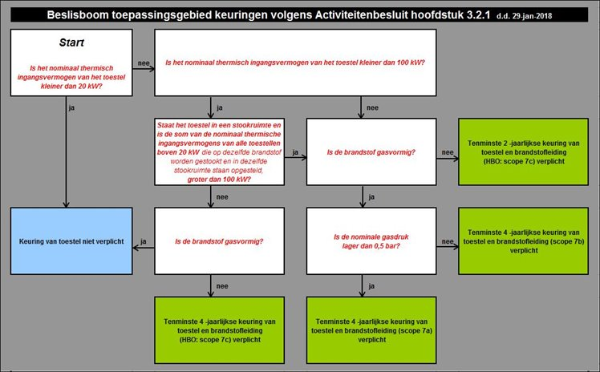

Het begrip stookruimte in de beslisboom volgt uit NEN 3028. Deze norm stelt dat stookinstallaties boven de 130 kW in de bebouwde omgeving in een stookruimte geplaatst moeten worden.  De grens van 130 kW is gebaseerd op de totale nominale *belasting* op bovenwaarde van de aanwezige verbrandingstoestellen. Dit komt overeen met een totaal nominaal thermisch ingangsvermogen van ongeveer 120 kW.

Als de **som** van de nominaal thermisch ingangsvermogens van **meerdere** toestellen tussen de 100 en 120 kW ligt, is een stookruimte niet verplicht. Hierdoor hoeven de toestellen niet altijd gekeurd te worden.

Bron: infomil

# Optellen van vermogens

Een stookinstallatie is gedefinieerd als een technische eenheid. Er is alleen sprake van een technische eenheid als de installaties staan opgesteld in een stookruimte. Dit betekent dat de vermogens van meerdere kleine ketelinstallaties in een stookruimte opgeteld moeten worden.

Het uitgangspunt voor de keuringsplicht van **meerdere** kleine stooktoestellen is:

* ze staan opgesteld in één stookruimte, én
* ze verstoken dezelfde brandstof, én
* ze hebben een individueel nominaal thermisch ingangsvermogen van minimaal 20 kW, én
* ze hebben een gezamenlijk nominaal thermisch ingangsvermogen groter dan 100 kW

Voor de sommatie van nominale thermische ingangsvermogens is het niet van belang of de installatie wel of niet in cascade is opgesteld. De uitgangspunten voor de keuringsplicht is ook verwerkt in een [beslisboom](https://www.infomil.nl/onderwerpen/lucht-water/stookinstallaties/hulpmiddelen/beslisboom/).

De emissie eisen gelden wel voor individuele ketels (< 1 MWth).

Het nominaal thermisch ingangsvermogen is terug te vinden op het typeplaatje van de installatie.

**Stookruimte**

Een stookruimte is een ruimte die is ingericht voor de opstelling van stookinstallaties. Dit betekent dat bijvoorbeeld heaters in een bedrijfshal geen keuringsplicht hebben, mits zij per heater een lager nominaal thermisch ingangsvermogen hebben van 100 kW. Een bedrijfshal is namelijk geen stookruimte. De stookruimte moet voldoen aan het bouwbesluit artikel 7.8 en 7.9.

**NEN 3028**

Het begrip stookruimte in de beslisboom volgt uit NEN 3028. Deze norm stelt dat er pas sprake is van een stookruimtes als de totale nominale *belasting* op bovenwaarde van de aanwezige verbrandingstoestellen groter is dan 130 kW. Omgerekend komt dat neer op een nominaal thermisch ingangsvermogen van 120 kW.

Als de som van de nominaal thermisch ingangsvermogens van meerdere toestellen tussen de 100 en 120 kW ligt, is een stookruimte niet verplicht. Hierdoor hoeven de toestellen niet altijd gekeurd te worden.

Bron: infomil

Keuringsplicht

In paragraaf 3.2.1 van het Activiteitenbesluit zijn voorschriften opgenomen voor keuring en onderhoud van kleine en middelgrote stookinstallaties (Activiteitenbesluit, artikel 3.7 lid 5 en artikel 3.10p en de Activiteitenregeling, artikel 3.7m). De voorschriften gelden ook voor stookinstallaties als luchtverhitters, ovens, drogers, fornuizen, noodstroomaggregaten, pompinstallaties en fakkelinstallaties.

**Periodieke keuring**

De periodieke keuring zorgt voor veilig functioneren, optimale verbranding en het energiezuinig functioneren. De risico's op luchtverontreiniging (CO, NOx, SO2, fijnstof en CxHy), explosiegevaar en energieverspilling verminderen.

Of een stookinstallatie keuringsplichtig is, hangt af van het vermogen van het toestel. Een keuring omvat:

* de toevoer van brandstof en de verbrandingslucht
* de afvoer van verbrandingsgassen
* de afstelling voor verbranding

Dit staat in Activiteitenregeling, artikel 3.7, lid 4. De verschillende keuringen zijn vastgelegd in [scopes.](https://www.infomil.nl/onderwerpen/lucht-water/stookinstallaties/kleine-en/keuring-onderhoud/uitvoering-scopes/) Een [SCIOS inspecteur](https://www.infomil.nl/onderwerpen/lucht-water/stookinstallaties/kleine-en/keuring-onderhoud/uitvoering-scopes/) voert de keuringen uit.

Voor nieuwe installaties geldt dat de eerste keuring binnen zes weken na ingebruikname moet worden uitgevoerd.

Periodiek onderhoud is in het Activiteitenbesluit niet voorgeschreven. Als uit een keuring blijkt dat onderhoud noodzakelijk is , dan moet de ondernemer dat onderhoud binnen twee weken uit te voeren. De SCIOS-inspecteur geeft alleen een verklaring van geen bezwaar af als het correctieve onderhoud is uitgevoerd.

Een stookinstallatie die minder dan 500 uur per jaar in bedrijf is, moet ook gekeurd worden. Daarmee geldt de keuringsplicht ook voor noodvoorzieningen zoals sprinklerinstallaties en noodaggregaten.

**Stookinstallatie- en gebouwgebonden aspecten**

Volgens het Activiteitenbesluit kan de SCIOS-inspecteur alleen de verklaring van geen bezwaar afgeven als de stookinstallatie voldoet. De inspecteur betrekt geen gebreken aan de stookruimte in zijn verklaring. De gebouwgebonden onderwerpen zijn geregeld in het Bouwbesluit en niet in het Activiteitenbesluit.

De toezichthouder op gebouwen kan wel handhavend optreden als er gebreken aan de stookruimte zijn gevonden. De SCIOS-inspecteur noteert zijn bevindingen in het keuringsrapport als aandachtspunten. De toezichthouder van het bevoegd gezag kan de resultaten van de keuring vervolgens opvragen in het [afmeldsysteem](https://portal.scios.nl/).

Bron: infomil

# Opdracht 8: Aanvraag om Omgevingsvergunning milieu

# (Wabo-Wm-vergunning )

|  |
| --- |
| Kwalificatiedossier  B1-K2-W2: Bereidt aanvragen voor (eenvoudige) beschikking voor |
| Succescriteria.  10.7 Je houdt een vooroverleg ten behoeve van de realisatie van het case bedrijf  10.8 Je stelt een aanvraag op voor de omgevingsvergunning milieu |

**Inleiding**

## Het bevoegd gezag moet op basis van de aangeleverde schriftelijke of digitale informatie een oordeel kunnen vormen om een besluit te kunnen nemen. Welke informatie overlegd moet worden wordt ook in de Wet algemene bepalingen omgevingsrecht bepaald. Deze eisen zijn vertaald naar de vergunning-aanvraagformulieren die de gemeenten gebruiken of verwerkt in de AIM module bij meldingsplichtige bedrijven.

## Er worden de nodige eisen gesteld aan de informatie die overlegd moet worden bij een vergunningaanvraag. Voldoet de informatie niet aan de gestelde indieningseisen (zie MOR) dan wordt de aanvraag om vergunning niet ontvankelijk verklaard. Het is dus belangrijk om de volledigheid van de gevraagde gegevens in acht te nemen.

**Doelstelling**

Je hebt een aanvraagformulier om Wm-vergunning ingevuld en van de tot op heden uitgewerkte bijlagen voorzien om op basis van deze stukken een Wm-vergunning procedure te kunnen starten.

**Benodigdheden**

Casebeschrijving nieuwe situatie garage

internet

**Werkwijze**

Neem kennis van de nieuwe ontwikkelingen rondom garage Beukers en bepaal opnieuw zijn vergunningplicht. Blijft het een melding of moet er nu voor zijn activiteiten een vergunning worden aangevraagd?

## Nieuwe ontwikkelingen rondom de inrichting van Beukers.

Een tijdje geleden is het vooroverleg geweest en er is duidelijk geworden dat op basis van het activiteitenbesluit de nieuwe inrichting meldingsplichtig zou zijn (type B).

Beukers heeft echter niet stilgezeten en wil een nieuwe activiteit aan zijn inrichting toevoegen. Hij beschikt immers over een groot parkeerterrein waar met name in de weekenden nog veel plaats niet gebruikt wordt voor stalling van voertuigen. Van een plaatsgenoot die een transportbedrijf heeft, heeft hij de vraag gekregen of er gedurende de weekenden 3 vrachtwagens met tanks (20 m3 inhoud per tank) waarin gevaarlijke stoffen zijn opgeslagen geparkeerd kunnen worden. Elke vrijdagmiddag worden deze dan geparkeerd en zondagavond vertrekken deze dan weer. Beukers heeft er goed over nagedacht en wil zijn plaatsgenoot wel behulpzaam zijn uiteraard tegen een passende vergoeding.

## Doen

1 Ga in het Besluit omgevingsrecht (Bor) na of er in de situatie zoals die uit het 1e vooroverleg is komen vast te staan (type B) iets veranderd nu Beukers een extra activiteit wil toevoegen aan zijn inrichting.

2 Eventuele wjzigingen worden nu in een 2e vooroverleg besproken. Welke onderwerpen zet je zeker op de agenda van dit overleg?

3 Bepaal of er een nieuw meldingsformulier ingevuld moet worden of, indien dit van toepassing is, download een aanvraagformulier Wm-vergunning via internet (infomil.nl) of gebruik het voorbeeld van de docent.

4 Vul het juiste aanvraagformulier in voor de nieuwe inrichting van Beukers.(voor zover je hiertoe info uit de casebeschrijving hebt)

5 Bepaal welke andere documenten er voor de aanvraag nog noodzakelijk zijn.

6 Maak een overzicht van de officiële stukken die voor het indienen van de aanvraag noodzakelijk zijn. Geef hierbij aan welke je nog te kort komt en waar dus nog actie op gezet moet worden in de praktijk.

7 Verandert er nog iets aan de procedure van die de vergunningaanvraag moet doorlopen ten opzichte van het 1e vooroverleg? Motiveer je antwoord.

|  |
| --- |
| **Resultaat**  Bespreek de uitwerking van deze taak in de presentatie  **Weging**  Deze opdracht kan maximaal 10 punten opleveren in de eindpresentatie. |

**Opdracht 9:** **De ontvankelijkheidtoets**

|  |
| --- |
| Kwalificatiedossier  B1-K2-W1: Geeft informatie en voorlichting over beschikkingen en meldingen en rapporteert over de voortgang  B1-K2-W4: Onderzoekt problemen / klachten en handelt ze af  B1-K2-W3: Handelt meldingen af |
| Succescriteria.  10.9 Je voert een Ontvankelijkheidstoets uit op basis van indieningsvereisten oprichting inrichting |

**Inleiding**

Het bevoegd gezag moet op basis van de aangeleverde schriftelijke of digitale informatie een oordeel kunnen vormen om een gemotiveerd besluit te kunnen nemen. Voldoet de informatie niet aan de eisen dan wordt de aanvraag om vergunning “niet ontvankelijk” verklaard. De procedure stopt totdat de ontbrekende gegevens zijn aangeleverd, tenminste als de daartoe staande termijn niet door het bedrijf wordt overschreden. Is dat het geval dan kun je van voor af aan beginnen.

**Doelstelling**

Je hebt een aanvraagformulier om Wm-vergunning ingevuld en van de benodigde bijlagen voorzien. Is de aangeleverde informatie kwalitatief voldoende om op basis van deze stukken een Wm-vergunning procedure te kunnen starten!?

Je gaat de door jou ingediende gegevens toetsen op ontvankelijkheid aan de hand van een checklist. Ontbrekende gegevens worden zo duidelijk.

**Benodigdheden**

MOR

Internet

Uitwerkingen opdrachten

**Werkwijze**

Zoek met behulp van de Wabo regelgeving uit aan welke formele eisen een aanvraag om Omgevingsvergunning moet voldoen. Kortom als jij de medewerker zou zijn die de aanvraag moet gaan beoordelen op ontvankelijkheid, naar welke zaken zou jij dan allemaal kijken?

## Doen

1 Stel op basis van de indieningsvereisten milieuvergunning een checklist op met aandachtspunten voor het controleren van de aangeleverde gegevens in de vergunningaanvraag. Je kunt ook kijken of je een dergelijke checklist bijvoorbeeld via Infomil kunt vinden of bij een gemeente!

2 Geef op de checklist aan welke gegevens nog ontbreken maar noodzakelijk zijn voor een ontvankelijke aanvraag.

3 Stel een zakelijke brief op geschreven vanuit het oogpunt van de vergunningverlener. Hierin geef je aan welke aanvullende gegevens je van Beukers verwacht om tot een ontvankelijke aanvraag te komen en binnen welke tijdstermijn.

|  |
| --- |
| **Resultaat**  De brief komt in de presentatie aan de orde  **Weging**  Deze opdracht kan maximaal 10 punten opleveren in de eindpresentatie. |

**Opdracht 10: Samenstellen voorschriften**

|  |
| --- |
| Kwalificatiedossier  B1-K2-W1: Geeft informatie en voorlichting over beschikkingen en meldingen en rapporteert over de voortgang |
| Succescriteria.  10.10 Je stelt de voorschriften uit het Activiteitenbesluit op voor casesituatie |

**Inleiding**

Momenteel valt ongeveer 95% van de bedrijven onder het ‘’type B’’ bedrijf en is nog een beperkt aantal bedrijven ‘’type C’’ en daardoor vergunningplichtig.

In het BARIM (of activiteitenbesluit) en het Rarim (activiteitenregeling) zijn voor een uiteenlopend scala aan bedrijfsprocessen en activiteiten voorschriften opgesteld.

Indien een inrichting vergunningplichtig is kunnen in de vergunning zeer specifieke voorschriften worden opgenomen indien die uit het besluit en de regeling niet toereikend zijn.

**Doelstelling**

Je hebt een overzicht samengesteld van voorschriften uit het **activiteitenbesluit** en/of de **activiteitenregeling** die je van toepassing acht op het onderdeel ‘’parkeren tankwagens gevaarlijke stoffen’’ in de nieuwe inrichting van garage Beukers.

Tevens stel je een lijst op van documenten die Beukers in een (milieu)logboek bij de hand moet hebben bij een bedrijfscontrole door een vertegenwoordiger van het bevoegd gezag.

**Benodigdheden**

Internet

Besluit algemene regels voor inrichtingen milieubeheer (BARIM = activiteitenbesluit)

Regeling algemene regels voor inrichtingen milieubeheer (RARIM = activiteitenregeling)

Besluit omgevingsrecht (Bor)

**Werkwijze**

## Doen

Werk eventueel samen met een klasgenoot.

1 Ga in het Bor na onder welke categorie van inrichting het bedrijf van Beukers komt te vallen.

2 Ga na wie het bevoegd gezag voor de inrichting van Beukers is.

3 Bepaal of Beukers moet melden of vergunning dient aan te vragen. Ga uit van de situatie dat er 3 tankwagens met gevaarlijke stoffen in het weekend op zijn parkeerterrein staan.

4 In het activiteitenbesluit en de activiteitenregeling staan de inrichting gerelateerde aspecten.Ga na wat of er voorschriften gaan gelden voor de tankwagens gevaarlijke stoffen die in het weekend op het terrein staan en zo ja welke dit zijn?

|  |
| --- |
| **Resultaat**  Het resultaat van deze opdracht komt in de presentatie aan de orde.  **Weging**  Deze opdracht kan maximaal 10 punten opleveren in de eindpresentatie. |